Blödning post partum
Dok.ID: 27437

Innehåll
Revidering i denna version 2
Profylax 2
Placentalösning 2
Atonisk blödning misstänks i första hand 3
Annan orsak till blödning? Skada/placentarest? 5
Koagulationsrubbningar 5
Ballongkateter 7
Andra orsaker till akuta blödningar 8
Uterusruptur 8
Uterusinversion 8
Blödning postpartum och kvarhållen placenta 10
Stöd för hantering och journalföring 10

Revidering i denna version
Ändring avseende Cytotec-behandling för uteruskontraktion; sid 4 punkt 5.

Profylax
Aktiv handläggning av efterbördsskedet med tidig avnavling och kontrollerad dragning i navelsträngen i samband med framfödandet av moderkakan. Uteruspalpation inom cirka 5 - 10 minuter efter förlossningen.

- Oxytocin 8,3 µg/ml, 2 ml (10 IE) intravenöst, långsamt under minst
1 minut
Alltid, direkt efter barnets framfödande vid vaginal förlossning.
Vid sectio ges 1 ml (8,3 µg = 5IE) + vid behov ytterligare 1ml enligt ordination operatör.
- Methergin 0,2 mg (1 ml) intravenöst
Tillägg om ökad risk för atoni, såsom vid tidigare postpartumblödning, uttalad värksvaghet, duplex, stort barn, multipara (i detta sammanhang menas fyra genomgångna förlossningar) ges långsamt inraveönst efter placentas avgång och har en relativt snabb effekt.
Kontarindicerat: svår preeklampsi, högt blodtryck, kärlsjukdom.
- Cyklokapron/Statraxen 10 ml, 100 mg/ml, 10 ml intravenöst (1 g) långsamt intravenöst
Kan ges vid ökad blödningsrisk cirka 20 minuter innan förestående förlossning eller sectio.
- Regelbundna täta uteruspalpationer (15 – 20 minuter) rekommenderas under 2 timmar.

Prostaglandiner, Cytotec har inte visats ha bättre profylaktisk effekt än ovanstående läkemedel och ges inte rutinmässigt som profylax.

Placentalösning
Om placenta inte avgått inom en halvtimme eller tidigare om det blöder rikligt
- 2 intravenösa grova nålar, bastest och Hb
- Förbered patienten för placentalösning i narkos (eller ryggbedövning).

Ingreppet görs i första hand på operationssalen på förlossningsavdelningen. Ryggbedövning övervägs enbart om blödningen är ringa till måttlig och om det inte föreligger pågående blödning.
Förlossningsläkaren kallar narkosläkare och via centraloperation narkossköterska och undersköterska från operation. Barnmorska och undersköterska från förlossningen assisterar vid ingreppet. Blödningsvagnen medtas från förlossningen in till operationssalen. Vid komplikationer som fodrar utrustning från operation eller assistans av operationspersonal ska en operationssköterska tillkallas.
Se även rutin placentalösning.

Placenta bör vara ute inom en timme efter förlossningen.
Att fördröja placentalösning innebär alltid en risk för stor obstetrisk blödning. Ingreppet är därför alltid högprioriterat och prioriteras som akut inom 30 minuter.

Atonisk blödning misstänks i första hand
Om patienten blött mer än 500 ml och fortsätter att blöda, kontrollera placenta och bristningar. Om utan anmärkning, behandla som atoni, vilket är vanligaste orsak (50 – 80 %) till stor postpartumblödning.

- Tillkalla hjälp då patienten blött >500 ml
- Förlossningsjour och extra barnmorska kallas
- Teamarbete avgörande för att minska blödning
- Blödningsvagnen hämtas
- Undersköterska mäter och noterar blödningsmängd
- Sänk huvudändan
- Kontroll blodtryck och puls
- Ge syrgas på mask vid behov

- Uterus- och/eller aortakompression
Påbörjas direkt och fortsätter tills övriga åtgärder ger effekt.
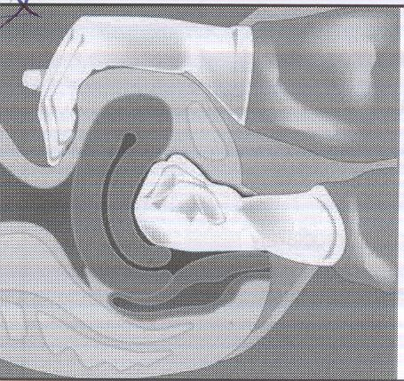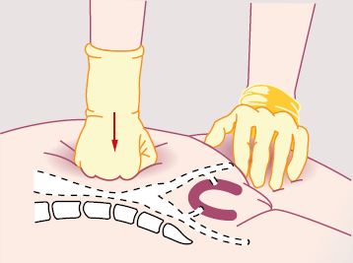 | Bimanuell kompression av uterus är den viktigaste direkta åtgärden för att minska blödningen vid atoni.  Vid aortakompression kan arteria femoralis palperas för att kontrollera att man håller korrekt.

- Fri venväg

Sätt grov nål, gärna två. Ta bastest, Hb och TPK om det inte är gjort. Sätt Ringeracetat 1000 ml intravenöst.

- Kontrollera att blåsan är tom. Sätt KAD.
- Farmakologisk behandling för uteruskontraktion
- Oxytocin 8,3 µg/ml, 1 – 2 ml (5-10 IE) intravenöst: Kan upprepas en gång även om det givits tidigare som profylax, efter 10 - 20 minuter
- Methergin® 0,2 mg (1 ml) långsamt intravenöst. Kan upprepas, med
30 minuters intervall, maxdos 3 ml (0,6 mg).
Kontraindikation: Hypertoni, svår preeklampsi, kärlsjukdom.
- Koncentrerat Oxytocindropp. Oxytocin 8,3 µg/ml. 6 ml (= 30 IE) i
500 ml NaCl 9 mg/ml. Initial dropptakt 120 ml/timme, halveras efter
cirka 1 timme.
Observera antidiuretisk effekt av Oxytocin i stora doser samt arytmirisk vid hjärtsjukdom.
- Cyklokapron/Statraxen 10 - 20 ml, 100 mg/ml (1 - 2 g) intravenöst, långsamt 1 ml/minut
- Cytotec 200 µg (0,2 mg); rekommenderar 1 - 3 styck per oralt (sublingualt ger snabbare effekt men större risk för biverkningar i form av hög feber >40°). 3 – 5 styck rektalt om patienten är sövd. Kontraindikation: Svår hjärtsjukdom.
Vi följer rekommendationer från SFOG.
- Prostinfenem 0,25 mg/ml, 1 ml intramuskulärt i låret. Kan upprepas
8 gånger med 15 minuters intervall.
Prostinfenem kan i undantagsfall ges direkt intramuskulärt i uterus (späd 0,25 mg med 20 ml NaCl för bättre distribution i vävnaden). Ges som injektion i uterus via främre fornix eller direkt genom bukväggen
Prostinfenem kan också ges som intravenös infusion: 0,25 mg (1 ml) blandas i 500 ml NaCl. Starta med 120 ml/timme. Kan ökas till
180 ml/timme.

Överväg Propranolol (= Inderal) 1 mg intravenöst under minst 1 minut, som antidot då patienten fått Bricanyl. Licenspreparat, finns på snittsalen.

- Volym och blödningssubstition
- Ringeracetat 1000 - 2000 ml primärt, värmd
- Erytrocytkoncentrat (EK): Ofta aktuellt att ge blod om patienten blött mer än 2 liter, beställ 2 EK om patienten har pågående, snabb blödning över 1 liter, då det kan ta tid att få blod. Hb <90 innebär en kraftigt försämrad koagulation.
- Färskfrusen plasma. Beställ samtidigt med blod, tar 45 minuter att tina
- Trombocytkoncentrat: Ges vid stor, pågående blödning om TPK <100. Om blödning avstannat behöver trombocyter inte ges, om TPK >20.
- Fibrinogen: Ges vid stor blödning tillsammans med traumapack och/eller vid fibrinogen <2,0 - 2,5. Stigande APTT och normalt PK talar för fibrinogenbrist.

OBS! Kontrollera koagulationsstatus: Hb, APTT, PK, TPK, fibrinogen, antitrombin och d-dimer. Koagulationsrubbning behöver korrigeras utifrån labsvar, överväg ROTEM.

Vid massiv blödning (>2 liter, pågående blödning) ges transfusion enligt traumakonceptet
EK - FFP – Trombocytkoncentrat 4:2:1
Ett traumapack innehåller 4 blod, 2 färskfrusen plasma (FFP) och 1 trombocyter, på ordination fås ytterligare 2 påsar plasma.
Vid massiv transfusion erhålls 4 blod, 4 FFP och 1 trombocyter. Se rutin Transfusion av blodprodukter vid stor blödning, mer än 10 enheter
- 1500 - 2000 ml blödning, transfusion bör ges
- >2000 ml blödning, transfusion rekommenderas starkt

Volymsubstitution i samråd med narkosläkare vid stora blödningar. Överväg övervakning på IVA. Kontroll blodtryck/puls/diures och pox.
Vid preeklampsi försiktighet med vätskesubstitution på grund av ökad risk för lungödem, ge EK/plasma och eventuellt trombocyter i ett tidigare skede,
se rutin preeklampsi.
OBS vid ablatio, preeklampsi är koagulationsrubbning vanligt, tänk på DIC.

Annan orsak till blödning? Skada/placentarest?
Åtgärder för att utesluta andra orsaker till blödning
- Spekulumundersökning för att utesluta höga rupturer
- Vaginalruptur: Komplicerad vaginalruptur sys på operationsavdelningen i spinalbedövning/narkos.
- Cervixruptur: Blödning från cervix behöver oftast inte sutureras, utan avstannar oftast efter bimanuell kompression, eventuell tamponad mot cervix. (Använd tamponad, inte tork, kontrollera att inget material lämnats kvar i vagina!) Om fortsatt blödning inspekteras cervix med hjälp av flera Alice forceps och ruptur sutureras vid behov.
- Exploration av uterus i narkos eller spinalanestesi
- Inspektera placenta. Uterusexploration ska utföras vid misstanke om placentarest, det vill säga defekt större än 1,5 - 2 cm i placenta.
”Mjölktest” kan utföras för att utesluta defekt (läkarbedömning).
Exploration görs på sectiosalen.
- Bimanuell exploration, undvik instrument, då risken för ruptur/perforation är extra hög postpartum.
Kvarvarande hinnrester kan inge misstanke om placentarest, inspektera placenta extra noggrant i dessa fall. Hinnrester i sig utgör ingen indikation för manuell exploration eller behandling postpartum.

Koagulationsrubbningar
Primär koagulationsrubbning hos mamman är ovanligt, såsom ITP, von Willebrand, hemofili. Mild trombocytfunktionsdefekt är att jämföra med ASA 75 mg x 1. Tänk på medfödda koagulationsrubbnignar vid avvikande anamnes.
Förvärvad koagulationsrubbning är vanligare, uppkommer som följd av stor postpartumblödning, ablatio placentae, svår preeklampsi, hellp.
Om patienten blött mer än 1,5 liter ta fullständigt koagulationsstatus inklusive fibrinogen, antitrombin och d-dimer.

Provtagning
Kan behövas upprepas var 4 – 8 timma med akutsvar. Tätare vid behov.
Alltid vid ablatio!

 | Ref-omr | Cirka värde gravid 3:e trimester | Cirka gräns för störd hemostas
TPK (eventuellt i citratrör) | 165 - 387 | >150 | <50
APTT | 25 – 36 sekunder
PK, INR | <1,2 | <1,0 | >1,6
P-Fibrinogen | 2,0 – 4,5 | >3,0 | <2,0
Antitrombin | 80 – 120 % | >80 | >50
D-dimer | <0,3 mg/l | <2,0

Behandling
Behandling i samråd med narkosläkare, övervakning IVA övervägs. Kontroll blodtryck/puls/diures och pox. Se upp för övervätskning.

- Färskfrusen plasma (FFP)
Innehåller alla koagulationsfaktorer och fibrinolyshämmare.
Behandling: Ge 10 - 15 ml/kg kroppsvikt. (cirka 4 enheter) Tar 45 minuter att tina. Vid ersättning stor blodförlust: Vid substitution ge EK och FFP i relation 1:1.
- Cyklokapron/Statraxen.
1 - 2 g långsamt intravenöst. Ges vid blödning och vid ökad fibrinolys.
- Octostim
0,3 µg/kg långsamt intravenöst. Ges vid trombocytdysfunktion, mild von Willebrands sjukdom, mild hemofili A eller förlängd blödningstid av oklar orsak.
- Trombocytkoncentrat
Ges vid massiv blödning enligt traumakonceptet 4:4:1. Kan också vara aktuellt vid trombocytopeni <50 och blödning alternativt inför sectio/operativ åtgärd. Målvärde TPK> 100 vid blödning.

Avancerad behandling
Vid avancerad koagulationsrubbning kontakta koagulationsjouren på Sahlgrenska (växel kortnr 87041)
- Fibrinogen, Riastap (finns på akutsalen OP)
2 – 4 g intravenöst. Aktuellt vid massiv blödning (fibrinogen <2 g/l) och/eller fortsatt blödning efter substitution med traumapack.
- Ocplex (ersätter tidigare Protromplex, finns på IVA)
Aktuellt vid blödning med stor konsumtion (INR förhöjd) och övrig behandling utan effekt.
- Novoseven aktiverad faktor VIIa (finns på akutsalen OP, behandla i samråd bakjour, koagulationsjour och narkosläkare)
- Antitrombin (Finns inte på NÄL, får beställas via apoteket, behandla i samråd med koagulationsjour). Överväg vid antitrombinbrist <50 %. I första hand behandling med Fragmin och plasma (låga antitrombinvärden, påverkar effekten av Fragmin)

Ballongkateter
SOS BAKRI BALLONGTAMPONAD finns på förlossningsavdelningen. Förpackningen ligger i sterilförrådet vid blödningsgallret. Se separat rutin som också finns vid förpackningen.
Om blödningen från uterus är riklig kan ballongtamponad läggas upp i uterus så att blödningen avbryts tills man fått effekt av farmaka. Vid blödningar från placentabädden, särskilt efter lågtsittande placenta och praevia, är ballongtamponad förstahandsalternativ. Även efter tamponad är det viktigt att uterus kontraherar sig och farmaka ska ges i den utsträckning som behövs. Operativa ingrepp som kan vara aktuella
CELOX är en alternativ tamponad.
Sutur enligt Lynch för mekanisk kompression av uterus

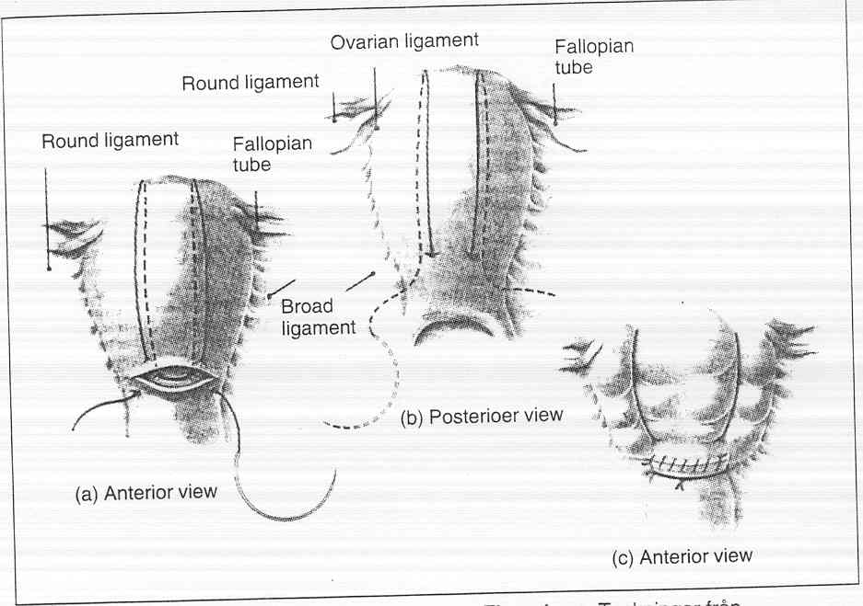 | Sutur med 1:an Polysorb påbörjas till höger i istmushöjd. Den förs in i kaviteten och ut igen. Därefter förs suturen över fundus och på baksidan via kaviteten i istmushöjd över till vänster sida. Suturen förs så över fundus och förankras i kaviteten och knyts framtill. Assistenten komprimerar under tiden uterus så suturen kan efterdras innan den knyts.  Ytterligare sutur kan sättas centralt över fundus, och vid otillräcklig kompression även ett par suturer på tvären över uterus.

Cervixslang
Kan användas vid svårkontrollerad blödning vid sectio. En tunn kateter läggs runt cervix och knyts på framsida och låses med peang. Lämpar sig för tillfällig hemostas för att hinna ifatt hypovolemi samtidigt som man kan förbereda fortsatt kirurgi.

Ligatur av aa. Uterinae
Packa bakom uterus, skjut ner blåsan. Stor sutur medtagande 2 - 3 cm av uterusväggen cirka 2 cm nedom hysterotomin. Kan kompletteras med sutur av kollateraler från ovariet.

Ligatur av aa. Iliacae internae
Detta kräver god anatomisk kännedom samt vana. Be om assistans av kärlkirurg!

TachoSil
Hemostatisk svamp för lokal blodstillning av sårytor.

Floseal
Hemostatikum av Trombin och Kollagen. Tillblandas till en kräm som appliceras på blödning. Finns på kirurg-operation och på snittsalen.

Hysterektomi
Kan behöva tillgripas om övriga åtgärder inte hjälper, eller i ett tidigare skede om patienten inte önskar fler barn. Subtotal eller total beroende på situationen.

(Embolisering via kateter kan göras selektivt av det kärl som blöder, men förutsätter att behandlingen finns tillgänglig på röntgenkliniken. Metoden finns inte tillgänglig på NÄL.)

Andra orsaker till akuta blödningar

Uterusruptur
Oftast om tidigare sectio. Misstänk om
- Plötslig fosterbradykardi
- Plötsligt värkstopp
- Buksmärta, ömhet, blödning, tackykard mamma
- Chock som inte är i proportion till blödning

Uterusinversion
Orsakar också profus blödning och inträffar oftast i samband med alltför kraftfullt drag i navelsträng/placenta vid lösningen av placenta. Orsakar chock även om blödningen inte är så stor (vasovagal reaktion).
Uterus kan ibland reponeras omedelbart men det krävs ofta narkos och underlättas av Nitroglycerin 50 – 500 μg intravenöst i omedelbar anslutning till repositionen. (Späd 1 ml= 1 mg Nitroglycerin i en 20 ml spruta med 19 ml fysiologisk koksaltlösning. Ge av denna lösning 1 ml = 50 μg intravenöst åt gången till cervix slappat tillräcklig.)

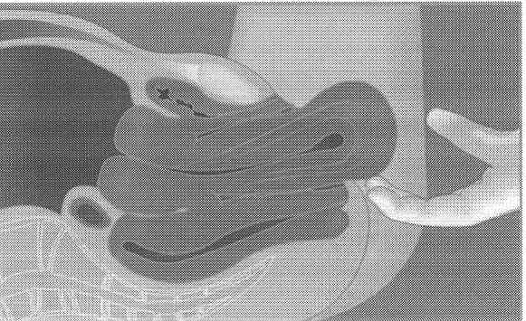 | 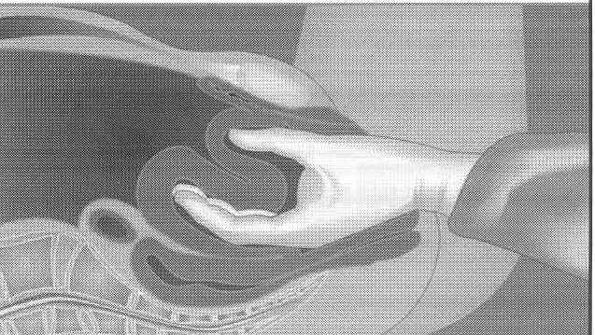 | 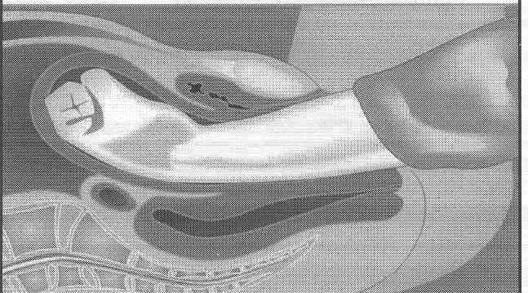

Blödning postpartum och kvarhållen placenta

Stöd för hantering och journalföring
Namn: | Person nr:
Tid för partus: | Datum:

Åtgärder | Tid | Läkemedel | Tid
Placenta avgår |  | Oxytocin 8,3 µg/ml 1ml =5E intravenöst
Läkare kallas/anländer |  | Methergin 0,2 mg/ml = 1ml intravenöst långsamt
Aorta/uterus kompression |  | Oxytocin dropp 6 ml (30E) i 500ml NaCl  Dropptakt 120 ml/timme
Extra venflon |  | Statraxen (Cyklokapron)  1 - 2 g intravenöst långsamt
Bastest/Hb  TPK, APTT, PK, INR,  P-Fibrinogen  Antitrombin, D-dimer |  | Cytotec 1 - 3 tabletter per oralt. 3 – 5 tabletter rektalt om patienten är sövd.
Sätt Ringer-Acetat 1000ml intravenöst |  | Prostinfenem 0,25 mg/ml = 1ml intramuskulärt
Sänkt huvudända  Syrgas 5 L på mask |  | Prostinfenem infusion 0,25 mg/ml i 500 ml NaCl.  Dropptakt 120 ml/timme
Blåstappning/KAD |  | 2 EK
Patienten hålls varm |  | Trauma koncept  4: 4:1
Spekulumundersökning |  | Hb <90, blödning >2L överväg ((ROTEM ))
Till operationssal

Blödningsmängd mätt/vägd |  | O-NEWS
Summa: |  | Blodtryck/Puls/Pox/Diures

